Học sinh trường THCS Tứ Hiệp tích cực tham gia bảo vệ môi trường, phòng dịch bệnh covid, sốt xuất huyết
Nhận thức được tầm quan trọng của công tác giáo dục môi trường đối với thế hệ trẻ tương lai của đất nước, trong thời gian qua, trường THCS Tứ Hiệp đã tích cực đẩy mạnh các hoạt động giáo dục môi trường trong học sinh gắn liền với phong trào xây dựng trường học thân thiện, học sinh tích cực. Từ đó, tạo sự đổi mới trong nhận thức của các em về môi trường. Sáng ngày 25 tháng 04 năm 2023 học sinh trường THCS Tứ Hiệp vệ sinh môi trường lớp học phòng ngừa dịch bệnh Covid-19, sốt xuất huyết
Nhằm góp phần thực hiện hiệu quả công tác phòng chống dịch bệnh Covid-19, học sinh trường THCS Tứ Hiệp chủ động thực hiện các biện pháp đảm bảo vệ sinh môi trường. Từ đó, góp phần hạn chế các nguy cơ gây lây lan, ngăn chặn dịch bệnh xâm nhập vào trường học. Học sinh vệ sinh lớp học, khử khuẩn lớp học trước và sau mỗi buổi học cũng như thực hiện tổng vệ sinh hàng tháng
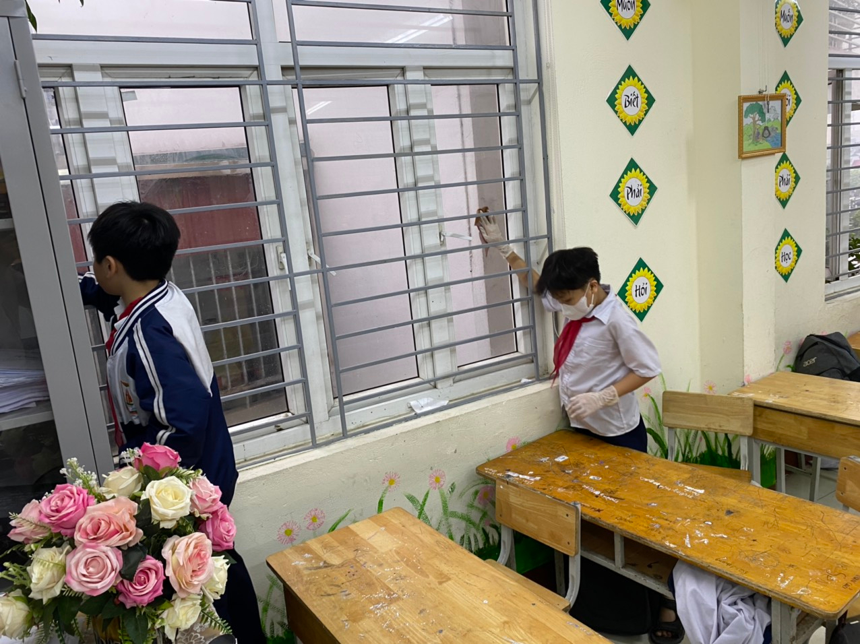
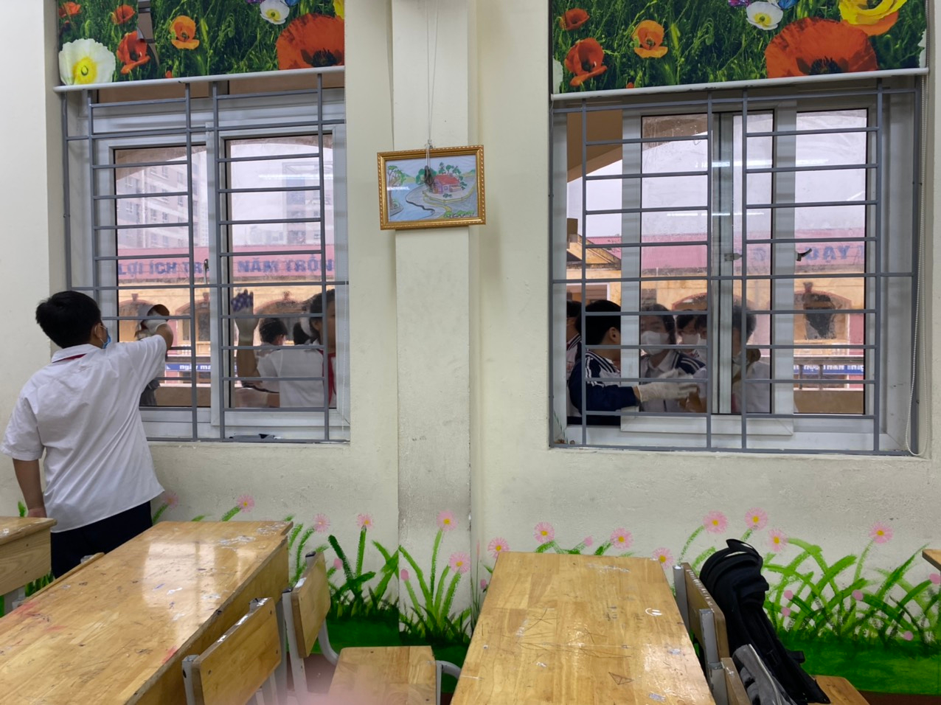
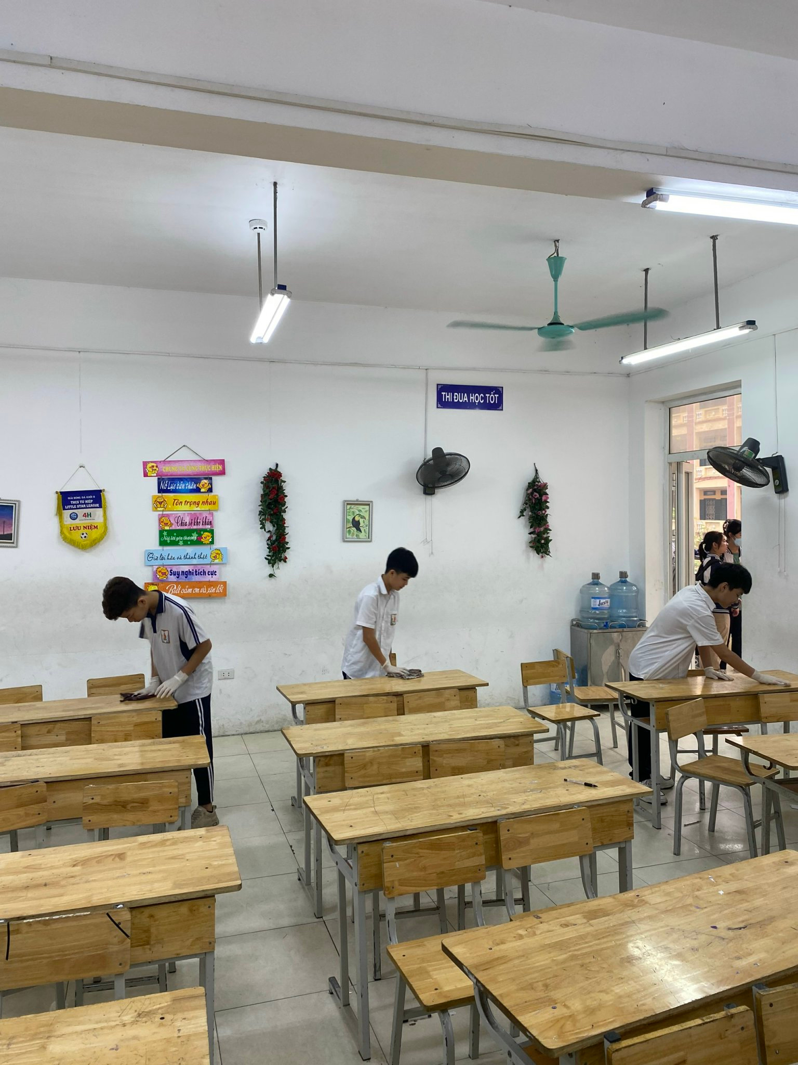
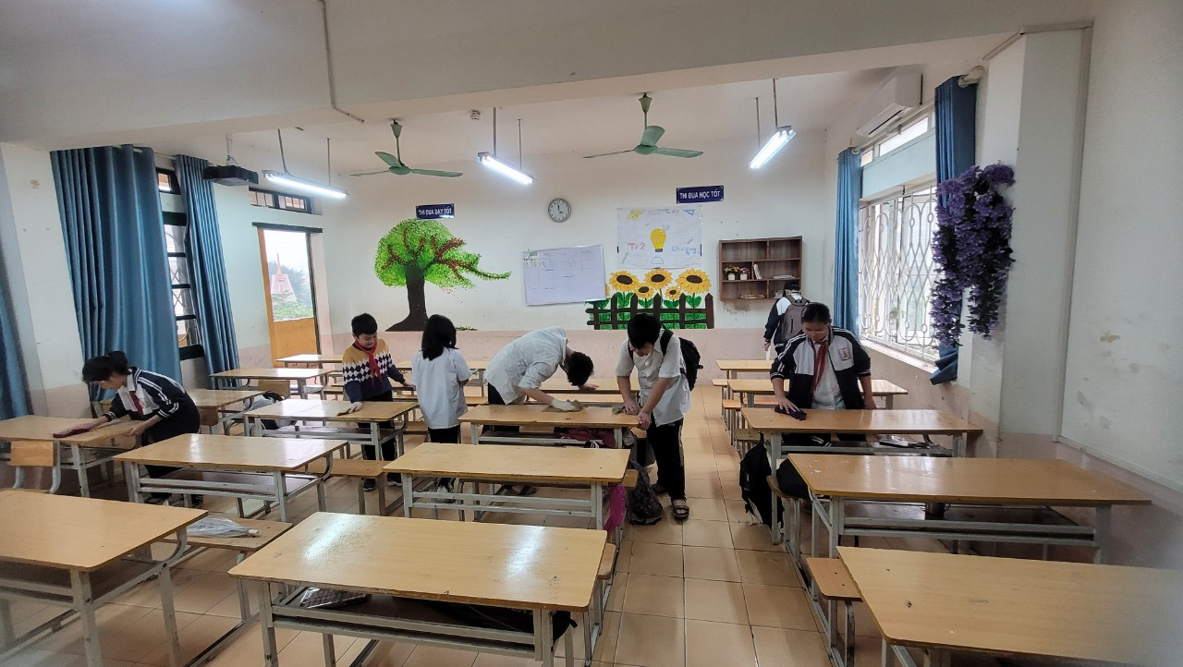
Tạo chuyển biến mạnh mẽ trong nhận thức, ý thức tự giác thực hiện của học sinh; chung tay giữ gìn môi trường xanh, sạch, đẹp, xây dựng nếp sống văn minh, thân thiện với môi trường, góp phần ngăn chặn sự xâm nhập của dịch bệnh Covid 19, dịch sốt xuất huyết. Thông qua vệ sinh, khử khuẩn lớp học, bảo vệ môi trường phòng ngừa dịch bệnh, ý thức về bảo vệ môi trường của học sinh trường THCS Tứ Hiệp đạt kết quả tốt, phát huy tác động tích cực trong việc phối hợp thực hiện công tác giáo dục, đào tạo về môi trường. Việc lan tỏa ý thức bảo vệ môi trường, giáo dục bảo vệ môi trường trong nhà trường đã và đang góp phần không nhỏ vào hoạt động bảo vệ môi trường của học sinh.

